Tecnicatura Universitaria en Programación
Asignatura: Gestión de desarrollo de software
Alumnos:
Vocos, Alfredo
Ponce, Cristian
Gonzales, Juan
Ortiz, Martin

Trabajo Práctico Unidad 8 – Análisis de Métricas en Jira con Tablero Kanban + Scrum
Objetivo
Simular el desarrollo de un módulo funcional en un tablero Kanban en Jira, y analizar las métricas clave del flujo de trabajo, diferenciando cuáles se obtienen automáticamente y cuáles deben calcularse manualmente.
Enunciado
El equipo está desarrollando un módulo de autenticación y gestión de libros para una aplicación web. Se han definido 10 historias de usuario que deben pasar por las etapas del flujo Kanban: Por hacer, En progreso, En revisión y Finalizado (tambien existen los estados Blocked para tareas bloqueadas).
Cada grupo deberá:
- Crear un tablero Kanban en Jira (puede ser en una cuenta gratuita).
- Registrar al menos 10 historias de usuario con fechas simuladas de creación, inicio y finalización.
- Simular el avance de las tareas moviéndolas entre columnas.
- Investigar y mostrar cómo se obtienen las siguientes métricas en Jira:
  - Lead Time
  - Cycle Time
  - Throughput
  - WIP promedio
  - Blocked Time
  - Delivery Rate
  - Velocity (comparar con Scrum)
- Indicar cuáles métricas se pueden visualizar directamente en Jira y cuáles deben calcularse manualmente o con ayuda de herramientas externas (como Excel).
- Presentar un informe con capturas del tablero, reportes generados y análisis de los KPIs.

Entrega
- Un informe en PDF que incluya:
  - Capturas del tablero Kanban en Jira.
  - Reportes generados desde Jira (Control Chart, Cumulative Flow Diagram, etc.).
  - Tabla con los KPIs y cómo se obtuvieron.
  - Distinción entre métricas automáticas y manuales.
  - Breve reflexión sobre cómo estas métricas ayudan a mejorar el flujo de trabajo.

Métrica | ¿Se puede ver en Jira? | ¿Dónde? | ¿Requiere cálculo manual?
Lead Time | ✅ | Control Chart | No, si se configura bien
Cycle | ✅ | Control Chart | No
Throughput | ✅ | Cumulative Flow Diagram | No
WIP promedio | ⚠️ Parcial | CFD (visual) | Sí, para promedio
Blocked Time | ❌ | No | Sí, con etiquetas o campos personalizados
Delivery Rate | ⚠️ Parcial | Filtros o gadgets | Sí, para frecuencia
Velocity | ✅(solo en Scrum) | Velocity Chart | No, si usan sprints

DESARROLLO
- Registrar al menos 10 historias de usuario con fechas simuladas de creación, inicio y finalización.
Introducción
Se simula el desarrollando de un módulo con 10 historias de usuario (total de 27 Story Points del TP5) relacionadas a un módulo de autenticación y gestión de libros. El objetivo es investigar la obtención de KPIs en un tablero Kanban, comparando los resultados con la estimación de velocidad de Scrum.
Tablero Kanban y Simulación de Historias
Se simularon las fechas de inicio y finalización de las 10 Historias de Usuario para generar una dispersión realista en el Control Chart. Se completó el sprint moviendo las tareas a 'FINALIZADO'.

Datos de Simulación de Flujo
Historia | Puntos (TP5) | Inicio (En Curso) | Fin (Finalizado) | Cycle Time (Días)
HU-01 | 3 | 01/11/2025 | 02/11/2025 | 1
HU-02 | 2 | 02/11/2025 | 04/11/2025 | 2
HU-03 | 1 | 03/11/2025 | 05/11/2025 | 2
HU-04 | 5 | 03/11/2025 | 13/11/2025 | 10
HU-05 | 3 | 07/11/2025 | 15/11/2025 | 8
HU-06 | 3 | 05/11/2025 | 12/11/2025 | 7
HU-07 | 3 | 10/11/2025 | 14/11/2025 | 4
HU-08 | 2 | 06/11/2025 | 13/11/2025 | 7
HU-09 | 3 | 08/11/2025 | 15/11/2025 | 7
HU-10 | 2 | 10/11/2025 | 14/11/2025 | 4
TOTALES | 27 Puntos |  |  | - ías

3- Simular el avance de las tareas moviéndolas entre columnas.
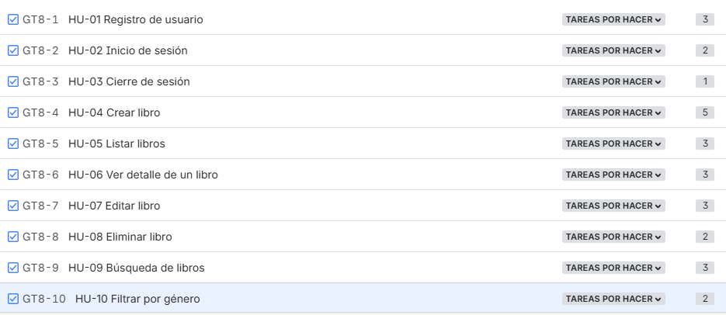
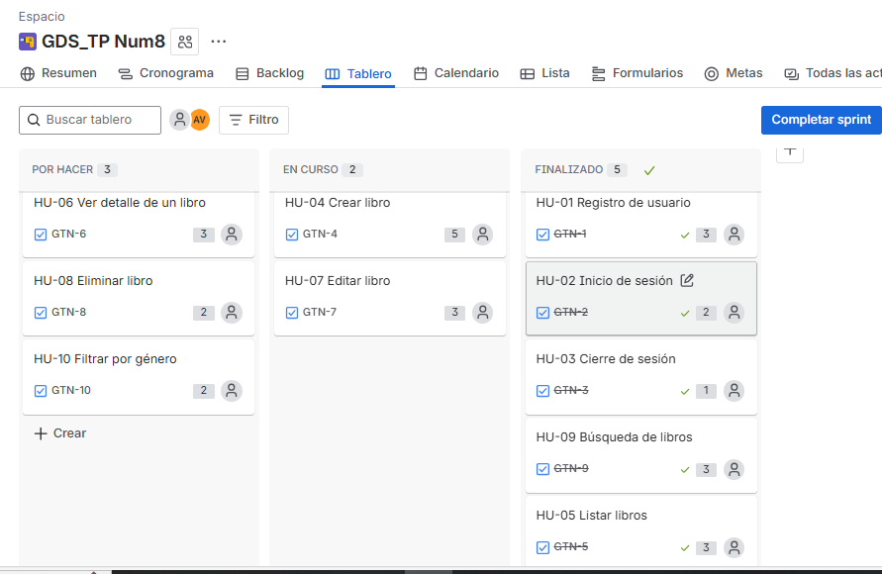
Reportes Generados desde Jira
A continuación se presentan las capturas de los reportes generados, que sirven de fuente para las métricas clave.

Informe de Duración del Ciclo (Control Chart)
Fuente de las métricas Lead Time y Cycle Time.
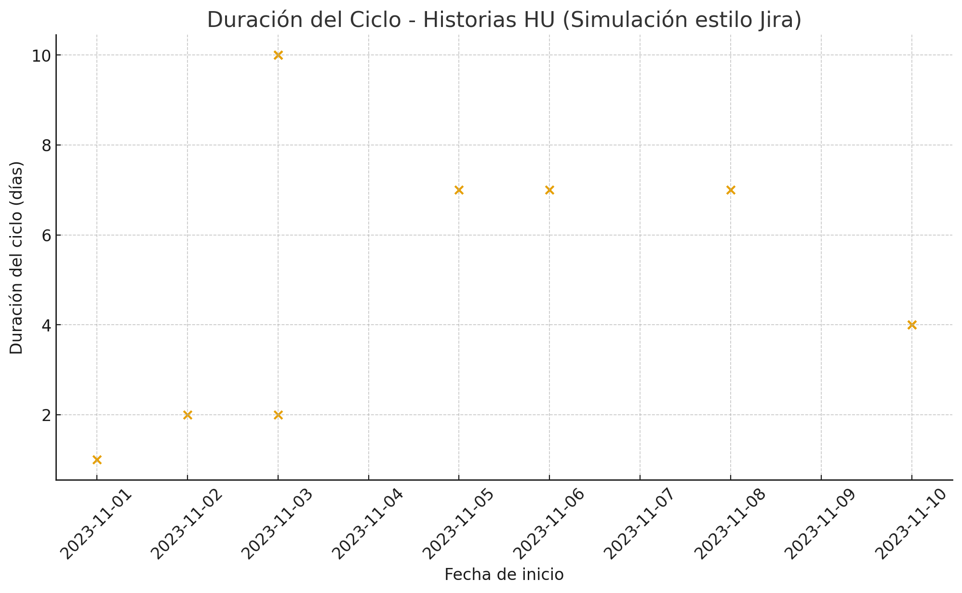
Análisis: El Cycle Time Promedio simulado es de 5.2 días (52 días / 10 tareas). La dispersión del gráfico (rango de 1 a 10 días) indica una baja predictibilidad del flujo.

Informe de Velocidad (Scrum Velocity)
Fuente de la métrica Velocity y base para la comparación con Scrum.
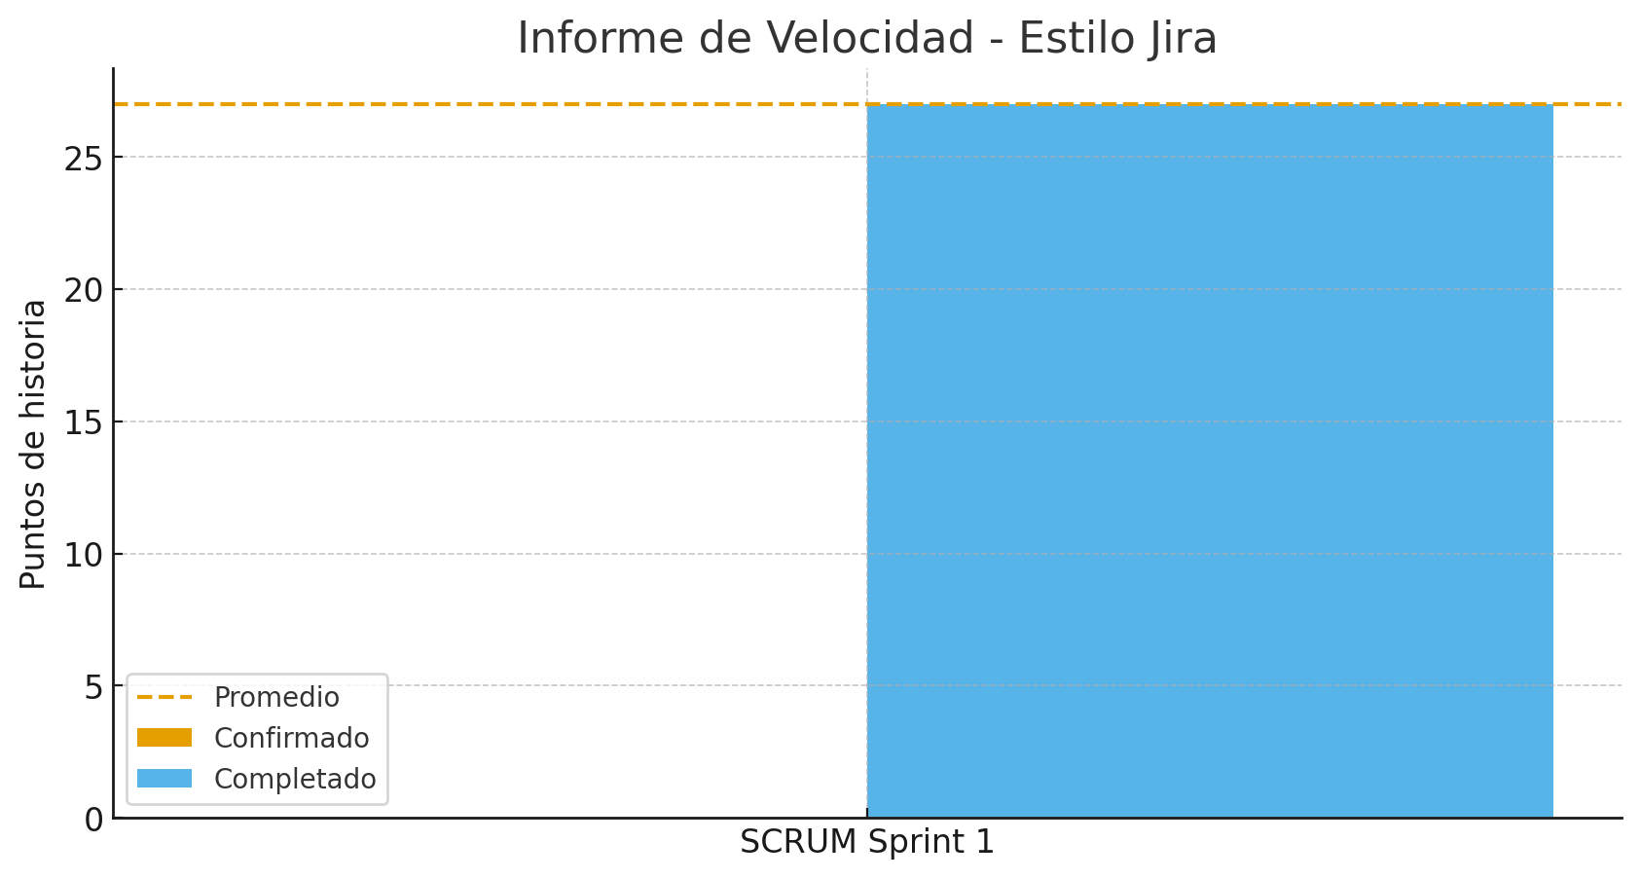

Análisis: La velocidad alcanzada es de 27 puntos completados en el sprint. Este dato se utiliza para contrastar la ejecución real con la estimación del TP5.

Diagrama de Flujo Acumulado (CFD)
Fuente de las métricas Throughput y WIP Promedio.

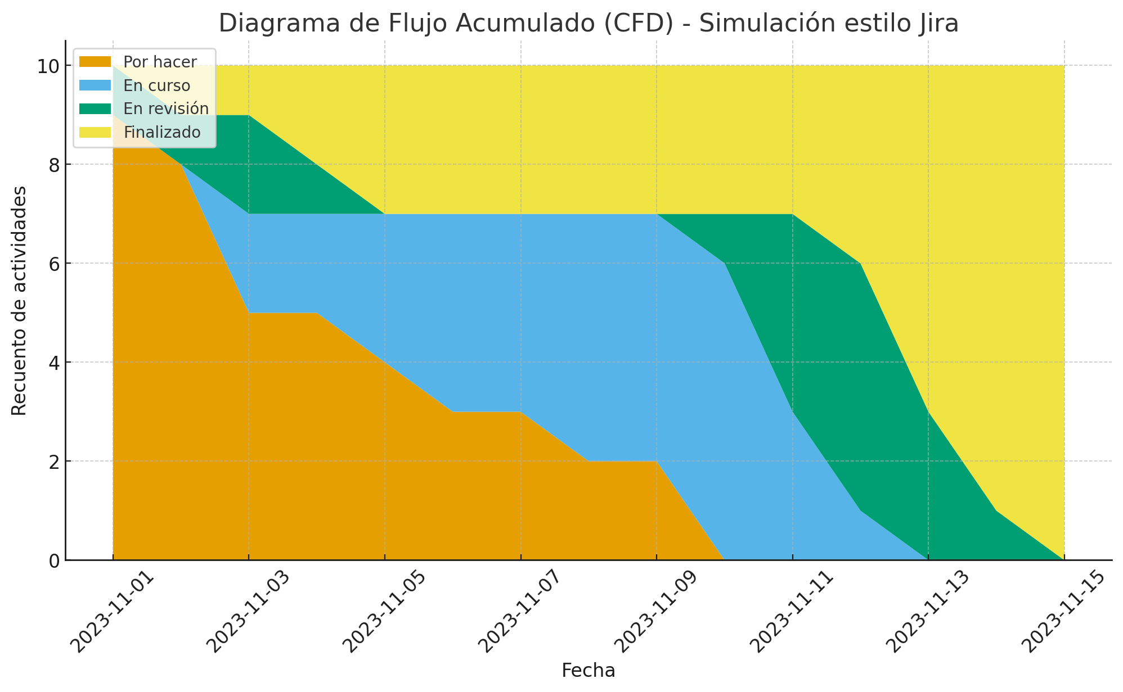
Análisis: El Throughput simulado es de 10 tareas completadas. El gráfico visualiza el área de WIP (En Curso), que debe ser monitoreado para evitar cuellos de botella.

- Investigación y Obtención de Métricas
La siguiente tabla resume la investigación sobre la obtención de los KPIs en Jira, indicando la distinción entre métricas automáticas y manuales.
Métrica | ¿Se puede ver en Jira? | ¿Dónde se Obtiene? | ¿Requiere Cálculo Manual o Configuración?
Lead Time | ✅ Sí | Control Chart | No
Cycle Time | ✅ Sí | Control Chart | No
Throughput | ✅ Sí | Cumulative Flow Diagram | No
WIP Promedio | ⚠️ Parcial | CFD (Visual) | Sí (para el promedio exacto)
Blocked Time | ❌ No | No disponible en reportes base | Sí (con etiquetas o campos personalizados)
Delivery Rate | ⚠️ Parcial | Filtros o gadgets | Sí (para calcular la frecuencia)
Velocity (comparar con Scrum) | ✅ Sí | Velocity Chart | No

5. Reflexión Final
Análisis de Predictibilidad y Riesgo
El Control Chart revela una alta dispersión en el Cycle Time (rango de 1 a 10 días). La baja predictibilidad del flujo obliga al equipo a investigar por qué ciertas tareas (ej., la HU-04 con 10 días) sufrieron retrasos. Para el Blocked Time, se confirma que este debe ser rastreado con etiquetas manuales en Jira, ya que no es un reporte automático.

Comparación de Velocidad (Scrum)
La Velocidad simulada fue de 27 puntos, contrastando fuertemente con la estimada en el TP5 (14 puntos/sprint). Este contraste es crucial: la estimación inicial fue muy conservadora o la simulación representa un caso excepcional de productividad. El equipo debe usar la nueva velocidad de 27 puntos para una planificación más precisa de futuros sprints.

Mejora del Flujo de Trabajo
El monitoreo continuo de estos KPIs en Jira es esencial para la mejora continua. Las visualizaciones como el CFD y el Control Chart ayudan a: 1) Identificar cuellos de botella al observar el ensanchamiento de las franjas de WIP en el CFD, y 2) Reducir la variabilidad del Cycle Time para mejorar la predictibilidad de las entregas y asegurar una Tasa de Entrega (Delivery Rate) más consistente.

